GIÁ TRỊ CỦA MỘT SỐ CHỈ SỐ ĐIỆN TÂM ĐỒ TRONG CHẨN ĐOÁN RỐI LOẠN CHỨC NĂNG TÂM TRƯƠNG THẤT TRÁI Ở BỆNH NHÂN TĂNG HUYẾT ÁP THỨ PHÁT

BSCKII. Nguyễn Thị Lệ Thúy¹, PGS.TS. Phạm Quốc Khánh^{1,2}, TS.BS. Phạm Trần Linh^{1,2}, ThS.BS. Viên Hoàng Long^{1,2}, ThS.BS. Trần Bá Hiếu^{1,2}, ThS.BS. Nguyễn Duy Tuấn¹, CNDD. Trần Thị Bích Phương¹,CNDD. Nguyễn Xuân Tùng¹, CNDD. Phùng Đắc Bắc¹
¹ Viện Tim mạch Việt Nam
² Bộ môn Nội, Đại học Y Dược, Đại học Quốc gia Hà Nội
TÓM TẮT
Mục tiêu: Rối loạn chức năng tâm trương thất trái là biểu hiện sớm nhất và phổ biến nhất trong các tổn thương tại tim do tăng huyết áp. Tình trạng này gây ra những biến đổi trên điện tâm đồ tuy nhiên vẫn còn rất ít thông tin về vấn đề này. Nghiên cứu này nhằm đánh giá giá trị của một số chỉ số điện tâm đồ trong chẩn đoán rối loạn chức năng tâm trương thất trái ở bệnh nhân tăng huyết áp nguyên phát.
Đối tượng và phương pháp nghiên cứu: Đây là nghiên cứu cắt ngang, gồm 169 bệnh nhân tại Viện Tim mạch Việt Nam. Tất cả đối tượng nghiên cứu được làm điện tầm đồ 12 chuyển đạo tiêu chuẩn và được chia thành 2 nhóm dựa trên kết quả siêu âm tim để chẩn đoán có rối loạn chức năng tâm trương thất trái (85 bệnh nhân) và không rối loạn chức năng tâm trương thất trái (84 bệnh nhân).
Kết quả: Thời gian Tend-P, Tend-Q là những yếu tố liên quan độc lập với tình trạng rối loạn chức năng tâm trương thất trái (p < 0,05). Chẩn đoán rối loạn chức năng tâm trương thất trái với ngưỡng Tend-P ≤ 275 ms có độ nhạy 69,4%, độ đặc hiệu 70,2%, AUC 0,7; với ngưỡng Tend-Q ≤ 442 ms có độ nhạy 64,7%, độ đặc hiệu 67,9%, AUC 0,66. Khi kết hợp thêm các yếu tố khác, giá trị chẩn đoán rối loạn chức năng tâm trương thất trái của chỉ số Tend-P/ (PQ x tuổi) < 0,0282 có độ nhạy 85,9%, độ đặc hiệu 76,2%, AUC 0,81 và chỉ số Tend-Q/ (PQx tuổi) <0,0443 có độ nhạy 84,7%, độ đặc hiệu 76,2%, AUC 0,8.
Kết luận: Tend-P/ (PQ x tuổi) và Tend-Q/ (PQx tuổi) là hai chỉ số có giá trị chẩn đoán chính xác cao đối với tình trạng rối loạn chức năng tâm trương thất trái.
Từ khóa: Rối loạn chức năng tâm trương, khoảng Tend-P, khoảng Tend-Q, ,khoảng PQ, tuổi

ABSTRACT
Objectives: Left ventricular diastolic dysfunction is the earliest and most common manifestation in heart of hypertension-mediated organ damage. This condition causes changes in the electrocardiogram, but little is known about it. This study aims to evaluate the perfomance of some electrocardiographic parameters in the diagnosis of left ventricular diastolic dysfunction in patients with primary hypertension.
Subjects and methods: This is a cross-sectional study, including 169 patients at the Vietnam Heart Institute. All study subjects had standard 12-lead electrocardiogram and were divided into 2 groups based on echocardiographic results to diagnose left ventricular diastolic dysfunction (85 patients) and normal left ventricular diastolic function (84 patients).
Results: Tend-P and Tend-Q intervals are independent factors associated with left ventricular diastolic dysfunction (p < 0.05). Diagnosis of left ventricular diastolic dysfunction with Tend-P interval at cut off value ≤ 275 ms with sensitivity 69.4%, specificity 70.2%, AUC 0.7; with Tend-Q interval at cut off value ≤ 442 ms with sensitivity 64.7%, specificity 67.9%, AUC 0.66. When combined with other factors, the diagnostic perfomance of left ventricular diastolic dysfunction of the Tend-P/ index (PQ x age) < 0.0282 has a sensitivity of 85.9%, a specificity of 76, 2%, AUC 0.81 and Tend-Q/(PQx age) <0.0443 have sensitivity 84.7%, specificity 76.2%, AUC 0.8.
Conclusions: The two indexes Tend-P/ (PQ x age) and Tend-Q/ (PQ x age) demonstrates a high perfomance for the diagnosis of left ventricular diastolic dysfunction.
Keywords: Diastolic dysfunction, Tend-P interval, Tend-Q interval, PQ interval, age

ĐẶT VẤN ĐỀ
Rối loạn chức năng tâm trương thất trái (RLCNTTrTT) là biểu hiện sớm nhất và phổ biến nhất (50%) trong các tổn thương cơ quan đích tại tim do THA, tương quan với mức độ phì đại thất trái [1]. Rối loạn chức năng tâm trương thất trái được chứng minh có liên quan đến tăng nguy cơ nhập viện vì suy tim và tử vong ở bệnh nhân THA [2], [3]. Đánh giá chức năng tâm trương thất trái được thực hiện bằng nhiều phương pháp: siêu âm tim, chụp cắt lớp vi tính, chụp cộng hưởng từ tim, thăm dò huyết động xâm lấn. Trong đó, siêu âm tim chẩn đoán rối loạn chức năng tâm trương thất trái bao gồm đo lường sự thư giãn, độ cứng và áp lực đổ đầy thất trái được áp dụng rộng rãi do tính tiện dụng, cơ động, chi phí - hiệu quả cao, cung cấp thêm thông tin để quyết định điều trị và tiên lượng bệnh [4], [5]. Điện tâm đồ là phương pháp đơn giản, có thể thực hiện ở mọi tuyến y tế, các thông số điện tâm đồ thường ít bị biến đổi do thay đổi về huyết động cấp, khả năng tái tạo thời gian tâm trương tốt và độc lập [6]. Tuy nhiên, có rất ít các thông tin về những thay đổi điện tâm đồ trong rối loạn chức năng tâm trương thất trái, đây cũng là mối quan tâm chung của các nhà nghiên cứu [7], [8]. Do đó chúng tôi tiến hành nghiên này nhằm đánh giá giá trị của một số chỉ số điện tâm đồ trong chẩn đoán rối loạn chức năng tâm trương thất trái ở bệnh nhân tăng huyết áp nguyên phát có đối chiếu với siêu âm Doppler tim qua thành ngực.

ĐỐI TƯỢNG VÀ PHƯƠNG PHÁP NGHIÊN CỨU
Đây là nghiên cứu cắt ngang, được thực hiện tại Viện Tim mạch Việt Nam, bệnh viện Bạch Mai từ tháng 7/2020 tới tháng 7/2021. Có tổng cộng 169 bệnh nhân (68 nam và 101 nữ) tham gia vào nghiên cứu theo các tiêu chuẩn lựa chọn sau đây:
Tiêu chuẩn lựa chọn:
- Bệnh nhân được chẩn đoán THA nguyên phát theo tiêu chuẩn của Hội Tim mạch Châu Âu (ESC) năm 2018 [9]
- Chức năng tâm thu thất trái trong giới hạn bình thường (LVEF >50%)
- Vận động thành cơ tim thất trái bình thường
Tiêu chuẩn loại trừ:
- Tiền sử hoặc hiện tại có bệnh tim thiếu máu cục bộ hoặc bệnh lý tim phổi mất bù hoặc đái tháo đường.
- Bệnh nhân có tràn dịch màng tim, bệnh van tim mức độ vừa - nặng, bệnh cơ tim phì đại, thâm nhiễm có thay đổi ĐTĐ thứ phát (sóng T đảo ngược, thay đổi đoạn ST, block nhánh)
- Bệnh nhân có rối loạn nhịp tim (rung nhĩ, cuồng nhĩ, tạo nhịp nhĩ/thất…)
- ĐTĐ có block nhĩ thất, block nhánh hoặc hội chứng Wolff-Parkinson-White
- Bệnh nhân có các rối loạn điện giải
- Sử dụng các thuốc chống rối loạn nhịp hoặc các thuốc có thể ảnh hưởng tới khoảng QT.
- Hình ảnh siêu âm tim qua thành ngực chất lượng kém
Các bệnh nhân đủ điều kiện tham gia nghiên cứu được tiến hành siêu âm Doppler tim qua thành ngực (tiêu chuẩn vàng) và ghi ĐTĐ 12 chuyển đạo tiêu chuẩn (tốc độ chạy giấy 25 mm/s, biên độ 10mm = 1mV).

Các chỉ số trên ĐTĐ:
ĐTĐ được làm trên máy Nihon Kohden cardiofax S với tốc độ chạy giấy 25 mm/s, biên độ 10mm = 1 mV. Các thời khoảng và biên độ được đo và lấy kết quả trung bình trên 3 phức bộ nhịp xoang liên tiếp bằng phần mềm Screen calipers version 3.2. Các chỉ số chẩn đoán rối loạn chức năng tâm trương gồm có:
- Tích số thời gian và biên độ sóng P ở V1 (PTF-V1): xác định biên độ (mV) và thời gian (ms) của pha âm sóng P ở V1. PTF-V1 ≥ 4 mV.ms được coi là bất thường.
- Thời gian TpTe, Tend-P, Tend-Q: cách đo được mô tả trong hình 1:
- Khoảng TpTe (Tpeak-Tend) (ms): thời gian tính từ đỉnh sóng T đến kết thúc sóng T đo bằng phương pháp tiếp tuyến.
- Tend-P (ms): thời gian tính từ kết thúc sóng T đến khởi đầu sóng P.
- Tend-Q (ms): thời gian tính từ kết thúc sóng T đến khởi đầu sóng Q.
- Điểm bắt đầu và kết thúc của một sóng (P, Q, R, S, T) được định nghĩa là giao điểm của sóng ghi với đường đẳng điện. Riêng với sóng T, nếu có sóng U kèm theo thì điểm kết thúc sóng T được xác định là giao điểm giữa tiếp tuyến của nửa sau sóng T với đường đẳng điện.
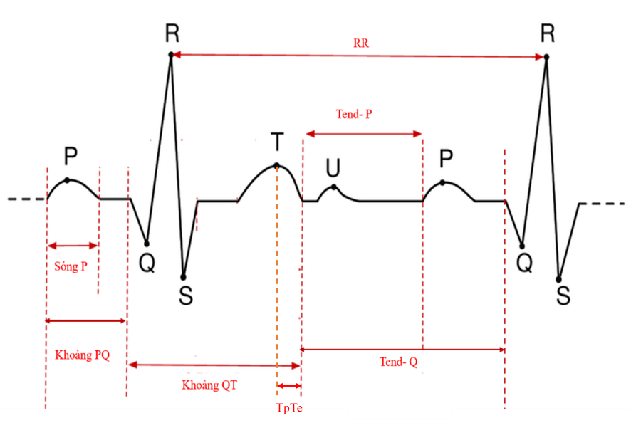
Hình 1. Sơ đồ minh họa cách đo các thời khoảng ĐTĐ

Các chỉ số trên siêu âm Doppler tim:
Bệnh nhân được làm siêu âm tim M-mode, 2D, Doppler trên máy siêu âm tim Philips affiniti 70. Các thông số đánh giá chức năng tâm trương thất trái được đo vào cuối thời kỳ tâm trương. Rối loạn chức năng tâm trương thất trái được chẩn đoán và phân chia giai đoạn theo tiêu chuẩn của Hội Siêu âm tim Hoa kỳ (ASE) năm 2016 [10].
Xử lý số liệu:
Số liệu thu thập được nhập và xử lý bằng phần mềm SPSS 20.0 (IBM).
KẾT QUẢ
Nghiên cứu của chúng tôi gồm 169 bệnh nhân được chia thành 2 nhóm dựa theo có hay không rối loạn chức năng tâm trương thất trái, lần lượt là 85 bệnh nhân và 84 bệnh nhân.
Bảng 1. Đặc điểm chung của các đối tượng nghiên cứu (N=169)
Đặc điểm | Không RLCHTTrTT  (n=84) | RLCNTTrTT  (n=85) | p
Tuổi | 59,3 ± 10,4 | 65,2 ± 10,6 | < 0,01
Giới nam (n,%) | 35 (41,7%) | 33 (38,8%) | 0,71
Chiều cao (cm) | 160,5± 7,1 | 158,8 ± 7,3 | 0,31
Cân nặng (kg) | 59,1 ± 7,9 | 59,1 ± 8,7 | 0,98
BMI (kg/m²) | 22,9 ± 2,3 | 23,4 ± 2,3 | 0,83
Thời gian THA (năm) | 4,2 ± 4,2 | 6,4 ± 4,8 | 0,04
Nhận xét:
Tuổi trung bình và thời gian phát hiện THA của nhóm rối loạn chức năng tâm trương thất trái cao hơn so với nhóm không rối loạn chức năng tâm trương thất trái. Không có sự khác biệt về giới giữa hai nhóm bệnh nhân này.

Các thông số điện tâm đồ đánh giá chức năng tâm trương thất trái
Bảng 2. Các thông số điện tâm đồ đánh giá chức năng tâm trương thất trái
Thông số | Không RLCHTTrTT  (n=84) | RLCNTTrTT  (n=85) | p
TpTe (ms) | 71,4 ± 11,2 | 75,0 ± 13,2 | 0,06
Tend-P (ms) | 324,6 ± 79,0 | 241,2 ± 73,4 | < 0,01
Tend-Q (ms) | 482,0 ± 78,3 | 411,5 ± 76,5 | < 0,01
PTF-V1 (mV.ms) | 23,7 ± 16,0 | 38,1 ± 13,2 | < 0,01
Tend-P/ (PQ x tuổi) | 0,036 ± 0,013 | 0,022 ± 0,008 | < 0,01
Tend-Q/ (PQ x tuổi) | 0,054 ± 0,015 | 0,037 ± 0,009 | < 0,01
Nhận xét:
Khoảng TpTe kéo dài hơn ở nhóm rối loạn chức năng tâm trương thất trái so với nhóm không rối loạn, sự khác biệt không có ý nghĩa thống kê (p = 0,06). Nhóm có rối loạn chức năng tâm trương thất trái có thời gian tâm trương điện học Tend-P và Tend-Q ngắn hơn so với nhóm không rối loạn chức năng tâm trương thất trái, sự khác biệt có ý nghĩa thống kê với p < 0,01. Tích số thời gian biên độ sóng P ở chuyển đạo V1 (PTF-V1) ở nhóm rối loạn chức năng tâm trương cao hơn nhóm không rối loạn chức năng tâm trương thất trái, sự khác biệt có ý nghĩa thống kê với p < 0,01. Hai chỉ số kết hợp Tend-P/ (PQ x tuổi) và Tend-Q/ (PQ x tuổi) thấp hơn ở nhóm rối loạn chức năng tâm trương thất trái so với nhóm không rối loạn chức năng tâm trương thất trái, sự khác biệt có ý nghĩa thống kê với p < 0,01.

Giá trị của một số chỉ số điện tâm đồ trong chẩn đoán rối loạn chức năng tâm trương thất trái
Bảng 3. Phân tích tương quan và hồi quy logistic đa biến của các thông số điện tâm đồ với rối loạn chức năng tâm trương thất trái
Thông số | Giá trị p | R² hiệu chỉnh | Giá trị p
PTF-V1 | 0,002 |  | -
TpTe | 0,284 |  | -
Tend-P | < 0,001 | 0,5705 | < 0,001
Tend-Q | < 0,001 | 0,5705 | < 0,001

Nhận xét: Phân tích tương quan cho thấy các thông số PTF-V1, Tend-P, Tend-Q là những yếu tố liên quan với tình trạng rối loạn chức năng tâm trương thất trái (p < 0,05). Sau khi hiệu chỉnh cho các yếu tố khác (PTF-V1, TpTe), các chỉ số Tend-P và Tend-Q vẫn tương quan có ý nghĩa (p khi hiệu chỉnh < 0,001).

Bảng 4. Giá trị của các thông số điện tâm đồ trong chẩn đoán rối loạn chức năng tâm trương thất trái
Thông số | Cut off | AUC | Độ nhạy  (%) | Độ đặc hiệu  (%) | Giá trị CĐDT  (%) | Giá trị CĐAT  (%) | Độ chính xác  (%)
PTF-V1 (mV.ms) | ≥ 4 | 0,68 | 51,8 | 83,3 | 75,9 | 63,1 | 67,5
Tend-P (ms) | ≤ 275 | 0,70 | 69,4 | 70,2 | 70,2 | 69,4 | 69.8
Tend-Q (ms) | ≤ 442 | 0,66 | 64,7 | 67,9 | 67,1 | 65,5 | 66.3
Tend-P/ (PQ x tuổi) | ≤ 0,0282 | 0,81 | 85,9 | 76,2 | 78,5 | 84,2 | 81.1
Tend-Q/ (PQ x tuổi) | ≤ 0,0443 | 0,80 | 84,7 | 76,2 | 78,3 | 83,1 | 80.5
AUC: diện tích dưới đường cong (ROC), CĐDT: chẩn đoán dương tính, CĐAT: chẩn đoán âm tính
Nhận xét: Trên điện tâm đồ các chỉ số Tend-P/ (PQ x tuổi) và Tend-Q/ (PQx tuổi) cho thấy là những chỉ số có giá trị nhất khi dự đoán tình trạng rối loạn chức năng tâm trương thất trái (AUC lần lượt là 0,81 và 0,80) so với những chỉ số điện tâm đồ khác (AUC < 0,8).
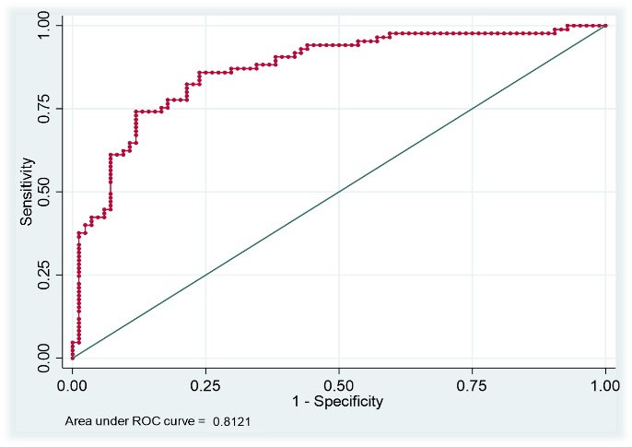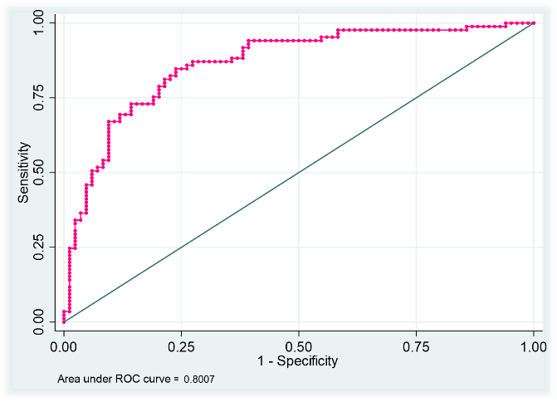
a | b

Biểu đồ 1. Đường cong ROC (a) chỉ số Tend-P/ (PQ x tuổi) và (b) chỉ số Tend-Q/ (PQ x tuổi) dự báo rối loạn chức năng tâm trương thất trái

BÀN LUẬN
Các thông số điện tâm đồ đánh giá chức năng tâm trương thất trái
Trong vài năm gần đây, các phương pháp đo lường mới, liên quan chặt chẽ đến sự tăng khối lượng cơ thất trái, chức năng tâm trương thất trái và nguy cơ rối loạn nhịp tim được đề xuất. Các phương pháp này gồm tính thời gian từ đỉnh sóng T đến kết thúc sóng T (Tp-Te), thời gian tâm trương điện học thất trái Tend-Q (Tend-P), tích số biên độ và thời gian sóng P ở V1 (PTF-V1) và chỉ số kết hợp Tend-P/ (PQx tuổi) hoặc Tend-Q/ (PQx tuổi).
Khoảng TpTe
Giá trị cực đại sóng T biểu thị sự kết thúc của điện thế hoạt động thượng tâm mạc trong khi kết thúc sóng T thể hiện sự kết thúc của điện thế hoạt động giữa cơ tim, do đó khoảng TpTe phản ánh quá trình tái cực xuyên thành. Khoảng Tp-Te đo được ở nhóm THA dài hơn so với nhóm người bình thường và có liên quan đến tăng khối lượng cơ thất trái và mức huyết áp lưu động cao trong 24 giờ [11]. Nghiên cứu của chúng tôi cho kết quả TpTe ở nhóm rối loạn chức năng tâm trương thất trái là 75,0 ± 13,2 ms, dài hơn so với nhóm không rối loạn là 71,4 ± 11,2 ms, tuy nhiên sự khác biệt này không có ý nghĩa thống kê (p > 0,05) (Bảng 2). Kết quả nghiên cứu của chúng tôi tương tự với nghiên cứu của Sauer A. và cộng sự với khoảng TpTe trung bình ở nhóm rối loạn chức năng tâm trương là 75 ± 17 ms [7].
Chỉ số PTF- V1
Sóng P trên điện tâm đồ phản ánh sự khử cực tâm nhĩ, thời gian và biên độ sóng P tỷ lệ thuận với kích thước tâm nhĩ. Sóng P thường 2 pha ở V1 với pha đầu biểu thị khử cực nhĩ phải và pha sau biểu hiện khử cực nhĩ trái. Nhĩ trái co tham gia vào thời kỳ đầy thất muộn, chiếm khoảng 30% lượng máu xuống thất trái trong thời kỳ tâm trương. Giãn nhĩ trái phản ánh tác động mạn tính của tăng áp lực đổ đầy thất trái theo thời gian. Giãn nhĩ trái là biểu hiện về mặt hình thái của rối loạn chức năng tâm trương. Tích số biên độ và thời gian sóng P ở V1 (PTF-V1) là một chỉ số dự báo áp lực, kích thước nhĩ trái, khả năng dẫn truyền trong nhĩ và khối cơ thất trái [12].
Nghiên cứu của chúng tôi cho thấy chỉ số PTF-V1 ở nhóm rối loạn chức năng tâm trương cao hơn nhóm không rối loạn chức năng tâm trương thất trái (3,81 ± 1,32 mV.ms so với 2,37 ± 1,6 mV.ms), sự khác biệt có ý nghĩa thống kê với p < 0,001 (Bảng 2). Với PTF-V1 ≥ 4 mV.ms thì độ nhạy và đặc hiệu tương ứng là 51,8% và 83,3% (AUC = 0,68) cho chẩn đoán rối loạn chức năng tâm trương thất trái (Bảng 4). Iwakura K. và cộng sự tiến hành nghiên cứu trên 543 bệnh nhân thu được kết quả nhóm rối loạn chức năng tâm trương thất trái có chỉ số PTF-V1 trung bình là 6,0 ± 3,7 mV.ms so với 4,4 ± 2,7 mV.ms ở nhóm không rối loạn. Độ nhạy là 75% và độ đặc hiệu là 56,9% của giá trị PTF-V1 ≥ 4 mV.ms tương ứng cho chẩn đoán rối loạn chức năng tâm trương thất trái (AUC = 0,65) [13]. Giãn nhĩ trái là một trong các tiêu chuẩn chẩn đoán rối loạn chức năng tâm trương thất trái theo ASE 2016. PTF-V1 tỷ lệ thuận với mức độ giãn nhĩ trái. Do đó, nhóm có rối loạn chức năng tâm trương thất trái có chỉ số PTF-V1 cao hơn so với nhóm không rối loạn.
Khoảng Tend-P và Tend-Q
Khoảng Tend-Q thể hiện thời gian tâm trương điện học của thất trái, gồm khoảng Tend-P đại diện cho thời kỳ đầy thất nhanh và chậm, sóng P và khoảng PQ đại diện cho kích thước và thời gian co của tâm nhĩ. Từ Bảng 2, chúng tôi thu được kết quả nhóm rối loạn chức năng tâm trương thất trái có thời gian tâm trương điện học Tend-P (241,2 ± 73,4 ms) và Tend-Q (411,5 ± 76,5 ms) ngắn hơn so với nhóm không rối loạn (324,6 ± 79,0 ms và 482,0 ± 78,3 ms) với p < 0,001. Namdar M. và cộng sự tiến hành nghiên cứu trên 172 bệnh nhân nhận thấy các khoảng Tend-P và Tend-Q ngắn hơn, phản ánh thời gian tâm trương điện học và cơ học ngắn hơn (240 ± 78ms và 276 ± 108ms so với 373 ± 110ms, p < 0,001; 409 ± 85ms và 447 ± 115ms so với 526 ± 119ms, p < 0,001) [14]. Nghiên cứu của chúng tôi cho thấy thời gian tâm trương điện học Tend-Q bị rút ngắn ở nhóm rối loạn chức năng tâm trương thất trái, trong khi khoảng PQ phản ánh sự co bóp của tâm nhĩ kéo dài ra, do đó giai đoạn đầy thất (khoảng Tend-P) ngắn lại, thể hiện sự giảm thư giãn của cơ thất trái.
Chỉ số Tend-Q/ (PQx tuổi) và Tend-Q/ (PQx tuổi)
Các yếu tố ảnh hưởng đến chức năng tâm trương thất trái gồm có: tuổi, tần số tim, rối loạn nhịp tim, phì đại thất trái, phân số tống máu [4]. Các thông số điện tâm đồ liên quan đến thời gian tâm trương thất trái gồm khoảng Tend-P, Tend-Q, PQ. Tuy nhiên các thông số đơn độc trên điện tâm đồ cho hiệu suất chẩn đoán chưa cao. Do đó, chỉ số kết hợp Tend-Q/ (PQx tuổi) và Tend-Q/ (PQx tuổi) được đưa ra nhằm đánh giá các yếu tố ảnh hưởng đến chức năng tâm trương thất trái dựa vào điện tâm đồ bề mặt chính xác hơn do kết hợp thêm yếu tố tuổi và PQ vào trong chỉ số.
Nghiên cứu của chúng tôi cho kết quả nhóm rối loạn chức năng tâm trương thất trái có chỉ số Tend-Q/ (PQx tuổi) và Tend-Q/ (PQx tuổi) trung bình thấp hơn so với nhóm không rối loạn lần lượt là 0,022 ± 0,008 so với 0,036 ± 0,013 ms và 0,037 ± 0,009 ms so với 0,054 ± 0,015 ms (p < 0,001). Kết quả chúng tôi thu được tương tự tác giả Namdar M. cho thấy sự khác biệt về các thời khoảng điện tâm đồ trong thời kỳ tâm trương giữa nhóm có và không rối loạn chức năng tâm trương, hiệu chỉnh theo tuổi và tần số tim [14].

Giá trị chẩn đoán rối loạn chức năng tâm trương thất trái trên điện tâm đồ
Chúng tôi tiến hành phân tích tương quan và hồi quy logistic đa biến để xác định mối tương quan giữa các yếu tố với tình trạng rối loạn chức năng tâm trương thất trái. Từ Bảng 3, khi phân tích tương quan để xác định liên quan giữa các yếu tố với rối loạn chức năng tâm trương thất trái, ngoại trừ TpTe thì các thông số PTF-V1, Tend-P, Tend-Q là những yếu tố liên quan tới tình trạng rối loạn chức nâng tâm trương thất trái (p < 0,05). TpTe chỉ phản ánh quá trình tái cực xuyên thành cơ tim, liên quan nhiều đến nguy cơ rối loạn nhịp và sự khác biệt về thời gian TpTe ở hai nhóm có/không rối loạn chức năng tâm trương trong nghiên cứu của chúng tôi không có ý nghĩa thống kê (p > 0,05). Do đó khi phân tích tương quan TpTe không phải là yếu tố ảnh hưởng tới chức năng tâm trương thất trái.
Tuy nhiên, sau khi hiệu chỉnh với PTF-V1, các chỉ số Tend-P và Tend-Q là các yếu tố độc lập có liên quan với rối loạn chức năng tâm trương thất trái (p khi hiệu chỉnh < 0,001). Thời gian tâm trương điện học của thất thể hiện trên điện tâm đồ bằng khoảng Tend-Q, trong đó thời kỳ đầy thất nhanh và chậm biểu thị bởi khoảng Tend-P. Đây là hai thông số chính trong nghiên cứu của chúng tôi nhằm đánh giá biểu hiện của rối loạn chức năng tâm trương thất trái trên các thời khoảng tâm trương của điện tâm đồ.
PTF-V1 là một chỉ số dự báo áp lực, kích thước nhĩ trái. Tuy nhiên khi so sánh với cộng hưởng từ tim trong chẩn đoán giãn nhĩ trái thì độ nhạy và đặc hiệu tương ứng của PTF-V1 chỉ ở mức 37% và 88% [15]. Nghiên cứu của chúng tôi cho độ nhạy và đặc hiệu của PTF-V1 trong chẩn đoán giãn nhĩ trái so sánh với siêu âm tim cũng chỉ ở mức 49,4% và 81,0%. Do đó, giá trị chẩn đoán của PTF-V1 với rối loạn chức năng tâm trương thất trái không cao.
Hai khoảng dẫn truyền liên quan đến thời gian tâm trương điện học là Tend-P và Tend-Q khi sử dụng đơn độc cho giá trị chẩn đoán trung bình. Vì vậy chỉ số kết hợp Tend-P/ (PQ x tuổi) và Tend-Q/ (PQx tuổi) được đưa ra nhằm tăng giá trị dự đoán của điện tâm đồ với AUC lần lượt là 0,81 và 0,80 (Bảng 4, Hình 1, Hình 2). Hai chỉ số này được hiệu chỉnh theo tuổi và PQ do đó đã đưa thêm các yếu tố ảnh hưởng đến rối loạn chức năng tâm trương như: tuổi và kích thước chức năng nhĩ trái vào trong chẩn đoán.
Như vậy, với điện tâm đồ 12 chuyển đạo, chúng tôi nhận thấy có thể đo lường các thông số về thời khoảng các sóng ở từng bệnh nhân để chẩn đoán rối loạn chức năng tâm trương thất trái với giá trị dự đoán tốt (AUC > 0,8). Điều này tạo điều kiện cho các cơ sở y tế chưa có siêu âm tim có thể sàng lọc rối loạn chức năng tâm trương thất trái cho bệnh nhân THA.

KẾT LUẬN
Theo kết quả nghiên cứu của chúng tôi, Tend-P, Tend-Q là những yếu tố liên quan độc lập với tình trạng rối loạn chức năng tâm trương thất trái (p < 0,05). Khi kết hợp thêm các yếu tố khác, chỉ số Tend-P/ (PQ x tuổi) < 0,0282 và Tend-Q/ (PQx tuổi) <0,0443 là hai chỉ số có giá trị nhất khi dự đoán tình trạng rối loạn chức năng tâm trương thất trái (AUC lần lượt là 0,81 và 0,80) so với chỉ số PTF-V1, Tend-P, Tend-Q (AUC < 0,8).

TÀI LIỆU THAM KHẢO
1. Świerblewska E., Wolf J., Kunicka K. và cộng sự. (2018). Prevalence and distribution of left ventricular diastolic dysfunction in treated patients with long-lasting hypertension. Blood Press, 27(6), 376–384.
2. Kane G.C., Karon B.L., Mahoney D.W. và cộng sự. (2011). Progression of Left Ventricular Diastolic Dysfunction and the Risk of Heart Failure. Jama, 306(8), 856–863.
3. AlJaroudi W., Alraies M.C., Halley C. và cộng sự. (2012). Impact of Progression of Diastolic Dysfunction on Mortality in Patients With Normal Ejection Fraction. Circulation, 125(6), 782–788.
4. Nagueh S.F., Smiseth O.A., Appleton C.P. và cộng sự. (2016). Recommendations for the Evaluation of Left Ventricular Diastolic Function by Echocardiography: An Update from the American Society of Echocardiography and the European Association of Cardiovascular Imaging. J Am Soc Echocardiogr, 29(4), 277–314.
5. Schillaci G., Pasqualini L., Verdecchia P. và cộng sự. (2002). Prognostic significance of left ventricular diastolic dysfunction in essential hypertension. J Am Coll Cardiol, 39(12), 2005–2011.
6. Hnatkova K., Toman O., Sisakova M. và cộng sự. (2010). Dynamic properties of selected repolarization descriptors. J Electrocardiol, 43(6), 588–594.
7. Sauer A., Wilcox J.E., Andrei A.-C. và cộng sự. (2012). Diastolic Electromechanical Coupling: Association of the Electrocardiographic T-peak to T-end Interval with Echocardiographic Markers of Diastolic Dysfunction. Circ Arrhythm Electrophysiol, 5(3), 537–543.
8. Tanoue M.T., Kjeldsen S.E., Devereux R.B. và cộng sự. (2017). Relationship between abnormal P-wave terminal force in lead V ₁ and left ventricular diastolic dysfunction in hypertensive patients: the LIFE study. Blood Press, 26(2), 94–101.
9. Mancia G., Rosei E.A., Azizi M. và cộng sự. (2018). 2018 ESC/ESH Guidelines for the management of arterial hypertension. Eur Heart J, 39(33), 3021–3104.
10. Appleton A., Byrd B.F., Dokainish D. và cộng sự. (2016). Recommendations for the Evaluation of Left Ventricular Diastolic Function by Echocardiography: An Update from the American Society of Echocardiography and the European Association of Cardiovascular Imaging. J Am Soc Echocardiogr, 29, 277–314.
11. Ferrucci A., Canichella F., Battistoni A. và cộng sự. (2015). A Novel Electrocardiographic T-Wave Measurement (Tp-Te Interval) as a Predictor of Heart Abnormalities in Hypertension: A New Opportunity for First-Line Electrocardiographic Evaluation. J Clin Hypertens, 17(6), 441–449.
12. Tsao C.W., Josephson M.E., Hauser T.H. và cộng sự. (2008). Accuracy of electrocardiographic criteria for atrial enlargement: validation with cardiovascular magnetic resonance. J Cardiovasc Magn Reson, 10(1), 7.
13. Iwakura Katsuomi, Okamura Atsunori, Koyama Yasushi và cộng sự. (2013). Abstract 15306: Detection of Left Ventricular Diastolic Dysfunction Using P Wave Morphology on Electrocardiography. Circulation, 128(suppl_22), A15306–A15306.
14. Namdar M., Biaggi P., Stähli B. và cộng sự. (2013). A Novel Electrocardiographic Index for the Diagnosis of Diastolic Dysfunction. PLoS ONE, 8(11).
15. Flachskampf F.A., Biering-Sørensen T., Solomon S.D. và cộng sự. (2015). Cardiac Imaging to Evaluate Left Ventricular Diastolic Function. JACC Cardiovasc Imaging, 8(9), 1071–1093.

